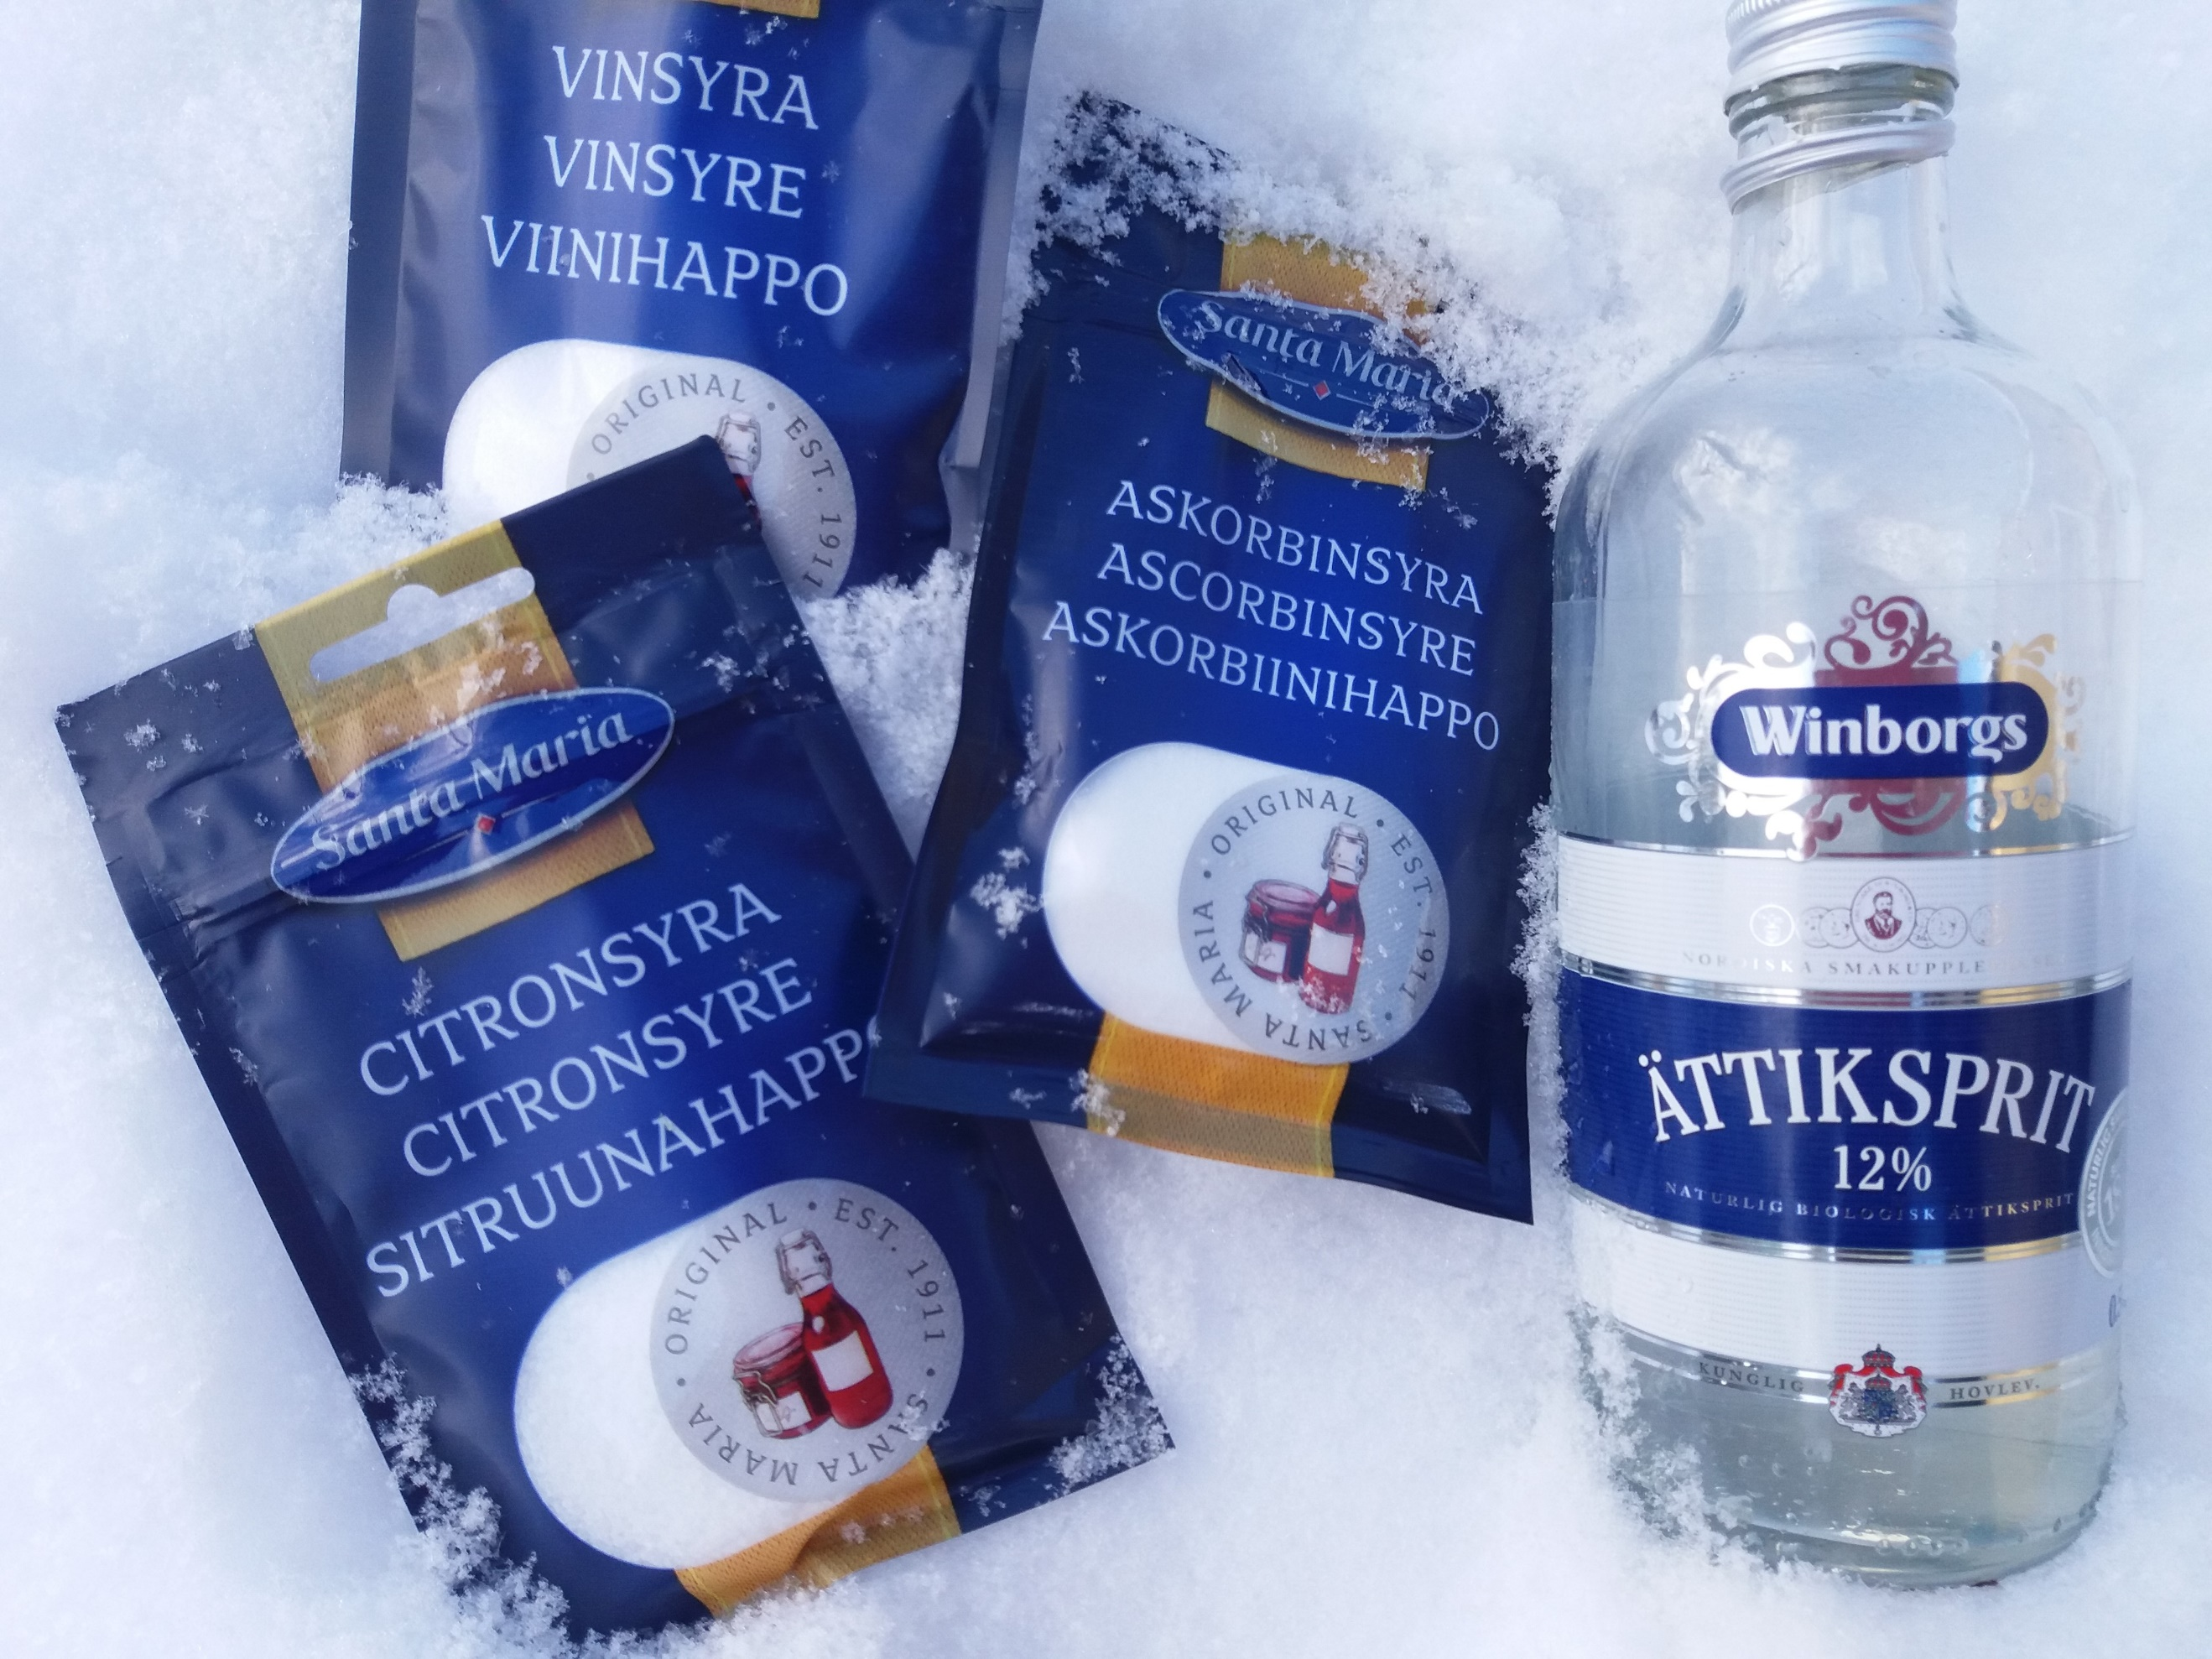
Fyra svaga syror
Fyra organiska syror |  | 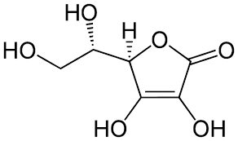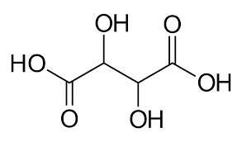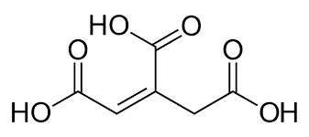  Karboxylgrupp  Ättiksyra Askorbinsyra Vinsyra Citronsyra
Organiska syror |  | När syror löses i vatten avger de vissa specifika väteatomer i form av vätejoner, vilka bildar oxoniumjoner (H₃O⁺) i vatten och gör lösningen sur.  H⁺ + H₂O  H₃O⁺  I organiska syror är det oftast vätejoner från karboxylgrupper som avges. Syror kan avge en eller flera vätejoner per molekyl beroende av syramolekylens struktur.
Uppgift |  | Att undersöka fyra svaga syror genom att droppvis tillsätta basen natrium-karbonat till var och en av syrorna tills indikatorn visar att lösningen är neutral.
Material |  | Lösningar av citronsyran, askorbinsyran, vinsyran, ättiksyran och natriumkarbonaten, samtliga i lösningar med koncentrationen 0,1 mol/dm³, samt BTB (eller rödkålsindikator). Det räcker med små volymer.  Provplatta med 24 brunnar, vitt (inplastat) papper att ha under provplattan, 8 plastpipetter (1 cm³), 5 bägare, 1 märkpenna och skedar eller dylikt för omrörning.  Underlag för riskbedömning finns i slutet av detta dokument.
Testa indikatorn |  | 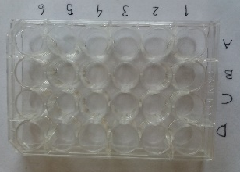  - Ställ provplattan på det inplastade pappret och märk enligt bilden till höger.  - Häll 0,5 cm³ citronsyra i en brunnarna på provplattan. Tillsätt 1 droppe av indikatorn och notera färgen.  - Häll 0,5 cm³ natriumkarbonat och 1 droppe i en annan brunn på provplattan. Notera färgen.
Droppvis titrering |  | Huvuduppgiften handlar om att titrera dina syror med natriumkarbonat.  - Börja med att hälla 0,5 cm³ citronsyra i en av brunnarna i provplattan.  - Tillsätt 1 droppe indikatorlösning till samma brunn och rör om.  - Tillsätt droppvis natriumkarbonatlösning till samma brunn tills lösningen ändrar färg. Rör om mellan varje tillsats. Skriv upp antalet droppar.  - Redovisa iakttagelser, resultat och slutsatser skriftligt. Upprepa försöket med vinsyra, askorbinsyra och ättiksyra.
Diskussion |  | Jämför resultaten från försöken med de olika syrorna och försök att beskriva skillnaderna. Vad kan de bero på?
 | Till läraren
 | Beredning av lösningar | Om laborationen genomförs som hemlabb eller om ni inte har tillgång till vågar så kan man enligt nedanstående tabell bereda lösningar från syror och baser i pulverfom med ungefärliga koncentrationer.  En ättiksyralösning med koncentrationen koncentrationen ~ 0,1 mol/dm³ fås om 1 tsk 12-%ig ättiksyra (~2 mol/dm³) blandas med 1 dl vatten.  1 krm = 1 cm³, 1 tsk = 5 cm³, 1 msk = 15 cm³, 1 dl = 100 cm³  Observera att riskbedömningen i så fall blir annorlunda, se underlag på nästa sida.

Tabell I: Stöd för förenklad beredning av lösningar med koncentrationen ~ 0,1 mol/dm³. (Ta knappt 1 krm citronsyra/askorbinsyra och drygt 0,5 krm vinsyra.)
Namn | Molmassa | Massa | Substans-mängd | Ung. mått pulver | Volym vatten
citronsyra | 192 mol/dm³ | 0,58 g | 0,003 mol | ~ 1 krm | 2 msk
vinsyra | 150 mol/dm³ | 0,45 g | 0,003 mol | ~ 0,5 krm | 2 msk
askorbinsyra | 176 mol/dm³ | 0,53 g | 0,003 mol | ~ 1 krm | 2 msk
natriumkarbonat | 106 mol/dm³ | 1,06 g | 0,01 mol | ~ 2 krm | 1 dl

 | Koncentration | Koncentrationen av en lösning talar om hur många molekyler det finns per volymsenhet. Om en liter av syra A och en liter av syra B har samma koncentrationer betyder det att båda två innehåller lika många molekyler.
 | Väntat resultat | Citronsyra är treprotonig (3 karboxylgrupper)och borde kräva störst volym av basen för att neutraliseras. Vinsyran är tvåprotonig (2 karboxylgrupper). Askorbinsyran ger bara ifrån sig en proton och ger ungefär samma resultat som ättiksyra (1 karboxylgrupp).

Tabell II: Syrakonstanter för vanligt förkommande svaga syror
Namn | Formel | pK_{a1} | pK_{a2} | pK_{a3}
citronsyra | C₃H₂(COOH)₃ | 3,1 | 4,76 | 5,40
vinsyra | C₂H₄O₂(COOH)₂ | 3,0 | 4,3
askorbinsyra | C₆H₈O₆ | 4,2 | 11,8
Ättiksyra | CH₃COOH | 4,76

Underlag för riskbedömning
Kemikalier | 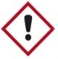  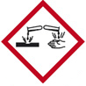  Vinsyra är i pulverform märkt frätande, eftersom det kan orsaka allvarlig ögonirritation.  Citronsyra och natriumkarbonat är i pulverform märkta skadliga eftersom de kan orsaka allvarlig ögonirritation.  Ättiksyra är ofarlig i den koncentration som används under laborationen.  Askorbinsyra, BTB och svart morot är ofarliga.  Samtliga vattenlösningar, som används under denna laborationen, är ofarliga.
Under laborationen | - Använd skyddsglasögon under hela laborationen, inklusive diskningen.  - Om du får något i ögonen under laborationen, skölj dem länge med ljummet vatten.  - Lösningarna färgar inte av sig på glasvaror. Däremot kan det bli fläckar på tyg och trä. Torka upp eventuellt spill direkt.
Efter provet | - Alla lösningar går att hälla ut i avloppet efter laborationen.  - Märkpennan tvättas bort från glas med diskmedel eller handsprit.

